|  |  |  |
| --- | --- | --- |
| Asignatura | Datos del alumno | Fecha |
| Algebra y trigonometria | **Apellidos:** Gonzalez Alvarez | 15/03/2023 |
| **Nombres:** Samuel Sebastian |
| **Paralelo:** Segundo "C" |

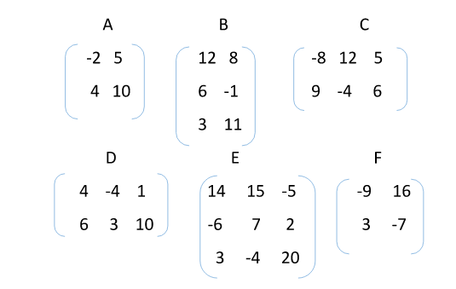

**INDIQUE CUALES DE LAS SIGUIENTES OPERACIONES SEPUEDEN HACER Y CUALES NO SE PUEDEN HACER (NO TIENE QUE DESARROLLAR NADA):**

**A. AB-E se puede hacer, ya que las dimensiones de AB y de E son compatibles, es decir, AB es una matriz de 2 filas y 2 columnas, y E es una matriz de 3 filas y 3 columnas. La operación de resta también es válida, ya que ambas matrices tienen la misma dimensión de 2 filas y 2 columnas.**

**B. F+A-D no se puede hacer, ya que las dimensiones de F, A y D son incompatibles para realizar una suma/resta. F tiene 2 filas y 2 columnas, A tiene 2 filas y 2 columnas, y D tiene 2 filas y 3 columnas.**

**C. C-BA se puede hacer, ya que las dimensiones de BA y de C son compatibles, es decir, BA es una matriz de 3 filas y 3 columnas, y C es una matriz de 2 filas y 3 columnas.**

**D. F – DB no se puede hacer, ya que las dimensiones de DB y de F son incompatibles para realizar una resta. DB es una matriz de 2 filas y 2 columnas, y F es una matriz de 2 filas y 2 columnas.**

**E. AC no se puede hacer, ya que las dimensiones de A y C son incompatibles para realizar una multiplicación. A tiene 2 filas y 2 columnas, y C tiene 2 filas y 3 columnas.**

**F. A-F no se puede hacer, ya que las dimensiones de A y F son incompatibles para realizar una resta. A es una matriz de 2 filas y 2 columnas, y F es una matriz de 2 filas y 2 columnas.**

**TOMANDO EN CUENTA LAS MATRICES ANTERIORES, REALICE LAS SIGUIENTES OPERACIONES:**

**a. D*E-C**



**b. D+F*C**

